房 地 产 估 价 报 告

估 价 项 目 名 称：关于庐山市温泉镇龙湾温泉公馆F栋2单元301室、华林镇花桥村油匠湾两处住宅物业市场价值估价报告
估 价 委 托 人：江西省九江市中级人民法院
房 地 产 估 价 机 构：江西恒方房地产土地资产评估咨询有限公司
注册房地产估价师：聂志华 3620170032 段静 3620150028
估价报告出具日期：二0一九年七月十六日
估 价 报 告 编 号：恒方评字[2019]G070173号
致估价委托人函
江西省九江市中级人民法院：
承蒙委托，我们对位于庐山市温泉镇龙湾温泉公馆F栋2单元301室、华林镇花桥村油匠湾两处住宅物业的市场价值进行了估价。
估价目的：为法院处理司法纠纷提供市场价格参考而评估房地产市场价值。
估价对象：庐山市温泉镇龙湾温泉公馆F栋2单元301室、华林镇花桥村油匠湾两处房地产，房屋设计用途为住宅，评估房屋建筑总面积为277.31㎡。
价值时点：2019年7月4日
价值类型：市场价值
估价方法：比较法、成本法
估价结果：估价对象市场价值为¥938114元，人民币大写：玖拾叁万捌仟壹佰壹拾肆元整。
估价结果明细表
序号 | 产权证号 | 权利人 | 房屋坐落 | 设计用途 | 建筑结构 | 评估层/总楼层 | 建筑面积（㎡） | 评估单价（元/㎡） | 评估总值（元）
1 | / | 于国红 | 庐山市温泉镇龙湾温泉公馆F栋2单元301室 | 居住 | 框架 | 3/5 | 101.84 | 6541 | 666135
2 | / | 查代杨 | 华林镇花桥村油匠湾 | 住宅（自建房） | 砖混 | 1-2/2 | 175.47 | 1550 | 271979
合计： |  |  |  |  |  |  | 277.31 |  | 938114
特别提示：
- 估价对象2为宅基地上的自建房。
- 本估价报告自估价报告出具之日起壹年内有效。
- 本估价报告仅用于江西省九江市中级人民法院处理司法纠纷提供市场价格参考，其他单位使用无效。

法定代表人：

江西恒方房地产土地资产评估咨询有限公司
二0一九年七月十六日
目 录
一、估价师声明 4
二、估价假设和限制条件 5
三、估价结果报告 7
（一）估价委托人 7
（二）房地产估价机构 7
（三）估价目的 7
（四）估价对象 7
（五）价值时点 9
（六）价值类型 10
（七）估价原则 10
（八）估价依据 11
（九）估价方法 12
（十）估价结果 13
（十一）注册房地产估价师 13
（十二）实地查勘期 13
（十三）估价作业期 13
（十四）估价报告应用的有效期 13
四、附件 14
（一）估价对象位置图
（二）估价对象现状照片
（三）司法技术委托书
（四）估价对象产权资料复印件
（五）注册房地产估价师资格证书
（六）房地产估价机构资质证书
（七）房地产估价机构企业营业执照

一、估价师声明
对本报告我们特作如下郑重声明：
1、我们在本估价报告中陈述事实是真实的和准确的。
2、本估价报告中的分析、意见和结论是我们自己公正的专业分析、意见和结论，但受到本估价报告中已说明的假设和限制条件的限制。
3、我们与本估价报告中的估价对象没有利害关系，也与有关当事人没有个人利害关系或偏见。
4、我司估价人员已于2019年7月11日对本估价报告中的估价对象的建筑结构、室内外状况进行了实地查勘并进行记录，但仅限于估价对象的外观与目前维护管理状况，尤其因提供资料有限，我们不承担对估价对象建筑结构质量、建筑面积数量准确性和相应权益的责任，也不承担其他被遮盖，未暴露及难于接触到的部分进行检视的责任。我们不承担对建筑物结构质量进行调查的责任。
5、没有人对本估价报告提供重要的专业帮助。
6、本报告中所依据的有关估价对象建筑面积和权益资料由估价委托人提供，估价委托人应对资料的真实、可靠性负责。
7、本估价报告仅是在报告中说明的假设条件下对估价对象正常市场价格进行的合理估算，报告中对估价对象权属情况的披露不能作为对其权属确认的依据，估价对象权属界定以有权管理部门认定为准。
签 名 (盖 章)
参加本次估价的估价师签名：

聂志华 （房地产估价师 3620170032）
段 静 （房地产估价师 3620150028）

二、估价假设和限制条件
一、估价假设
1、一般假设
（1）假定估价委托人提供的权属资料复印件是合法的、真实的、准确和完整的，且估价对象可在公开市场上自由转让。
（2）本次评估关注了估价对象的房屋安全、环境污染等影响估价对象价值的重大因素，估价人员查勘了估价对象视力可及的部分，但并未进行结构测试，未能确定物业有无结构性损坏，本次评估假设估价对象能安全使用，无基础、结构、环境等方面的重大问题。
2、未定事项假设
无未定事项假设。
3、背离事实假设
无背离事实假设。
4、不相一致假设
本次估价价值时点为2019年7月4日，实地查勘日期为2019年7月11日，价值时点与实地查勘日期不一致，本次估价假定价值时点的状况与完成实地查勘之日的状况一致。
5、依据不足假设
（1）由于估价对象1权属资料中未载明估价对象建成年代，根据估价人员现场调查，建筑物建成于2010年，故本次设定建成年代为2010年，如上述情况发生变化，估价报告须做相应调整。
（2）由于当事人的原因，本次评估估价对象2未能进入室内查勘，根据估价人员现场了解，估价对象2现空置为普通装修，故本次评估设定普通装修，如上述情况发生变化，估价报告须做相应调整。
二、估价报告使用限制
1、本报告仅为江西省九江市中级人民法院处理司法纠纷提供市场价格参考，若改变估价目的及使用条件需向本估价机构咨询后重新出具报告。由此对估价报告使用人造成的损失，估价机构不承担任何责任。
2、本报告使用期限为壹年。即自估价报告出具之日起壹年内有效，超过壹年，需重新进行评估。
3、本报告专为委托人所使用，未经本公司同意，不得向委托人和估价报告审查部门之外的单位和个人提供。报告的全部或部分内容不得发表任何公开媒体上。
4、本估价报告经估价机构盖章并由注册房地产估价师签字后方可使用。

三、估价结果报告

（一）估价委托人
江西省九江市中级人民法院

（二）房地产估价机构
估价机构：江西恒方房地产土地资产评估咨询有限公司
机构地址：江西省南昌市东湖区叠山路党家巷119号天河大厦7楼A座01-02房
资质等级：壹级
资质证书编号：赣建房评字62号
法定代表人：高艳艳
联系电话：0791-86701750
邮 编：330006

（三）估价目的
为法院处理司法纠纷提供市场价格参考而评估房地产市场价值。

（四）估价对象
1、估价对象范围
根据估价委托人提供的产权资料，纳入评估范围的房地产为位于庐山市温泉镇龙湾温泉公馆F栋2单元301室、华林镇花桥村油匠湾两处住宅物业，建筑总面积为277.31㎡。
- 估价对象实物状况
（1）庐山市温泉镇龙湾温泉公馆F栋2单元301室
①坐落：庐山市温泉镇龙湾温泉公馆F栋2单元301室
②建筑规模：101.84㎡
③房屋用途：居住
④建筑结构、楼层、层高：建筑结构为框架，总楼层为5层，层高3米。
⑤空间布局：布局规则。
⑥设施设备：室内水、电等设施设备较齐全。
⑦外观及新旧程度：外观良好，无明显毁损状况，新旧程度约为8成新
⑧装修装饰：外墙：涂料；
室内：毛坯；
门：入户门为防盗门；
窗：铝盒金窗。
⑨使用及维护状况：目前空置，维护状况较好。
（2）华林镇花桥村油匠湾
①坐落：华林镇花桥村油匠湾
②建筑规模：175.47㎡
③房屋用途：住宅
④建筑结构、楼层、层高：建筑结构为砖混，总楼层为2层，层高约3米。
⑤空间布局：布局规则。
⑥设施设备：室内水、电等设施设备较齐全。
⑦外观及新旧程度：外观良好，无明显毁损状况，新旧程度约为7成新
⑧装修装饰：外墙：水泥；
室内：普通装修；
门：入户门为防盗门；
窗：铝盒金窗。
⑨使用及维护状况：目前空置，维护状况较好。
3、估价对象权益状况
①房屋权益状况
房屋权益状况表
产权证号 | 权利人 | 房屋坐落 | 设计用途 | 建筑结构 | 建成年代 | 评估层/总楼层 | 建筑面积（㎡）
/ | 于国红 | 庐山市温泉镇龙湾温泉公馆F栋2单元301室 | 居住 | 框架 | 2010 | 3/5 | 101.84
/ | 查代杨 | 华林镇花桥村油匠湾 | 住宅（自建房） | 砖混 | 2000 | 1-2/2 | 175.47
4、估价对象区位状况描述与分析
①估价对象位于庐山市温泉镇龙湾温泉公馆F栋2单元301室，楼盘紧临天沐路，道路通达性和交通便捷度较好。周围自然环境较优，附近有一定的绿地和绿化，环境整洁、优美、卫生，空气质量优良，无噪声，无污染。
估价对象商业生活配套设施种类较齐全、功能较完善，主要有美添乐超市、兴隆超市(温泉卫生所东)、山南购物广场、温泉希望小学、小精灵幼儿园(山南购物广场东北)、农村商业银行(温泉信用社)等生活及商业配套设施。
②估价对象位于华林镇花桥村油匠湾，道路通达性和交通便捷度较好。周围自然环境较优，环境整洁、优美、卫生，空气质量优良，无噪声，无污染。
估价对象商业生活配套设施种类较齐全、功能较完善，主要有红清超市、宋老三超市、智慧幼儿园(545乡道店)、华林小学、江西省农村信用合作社(华林镇)等生活及商业配套设施。

（五）价值时点
根据委托方提供的《江西省九江市中级人民法院委托书》（2018）赣04执恢52号，委托日期为2019年7月4日，本次评估确定价值时点为2019年7月4日。

（六）价值类型
估价中采用公开市场价值标准，即所评估出的客观合理价格应是在公开市场上最可能形成或成立的价格。

（七）估价原则
报告遵循独立、客观、公正、合法的原则及替代原则、价值时点原则、最高最佳利用原则等技术性原则：
1、独立、客观、公正原则
要求估价机构有完全独立性，估价机构和估价人员与估价对象及相关当事人没有利害关系，不受外部干扰因素影响，从实际出发，公平合理地进行估价。
2、合法原则
合法原则要求房地产估价应以估价对象的合法权益为前提进行。合法权益包括合法产权、合法使用、合法处分等方面，在合法产权方面，应以房地产权属证书和有关证件为依据；在合法使用方面，应以城市规划、土地用途管制等为依据；在合法处分方面，应以法律、法规或合同（如土地使用权出让合同）等允许的处分方式为依据；在其他方面，如评估出的价格必须符合国家的价格政策。
3、最高最佳利用原则
所谓最高最佳利用是估价对象一种最可能的使用，这种最可能的使用是法律上允许、技术上可能、财务上可行、经过充分合理的论证，并能给予估价对象带来最高价值的使用。它的一种具体表现，是以能使估价对象获利最多的用途和开发强度来衡量。这是因为在房地产市场中，每位房地产拥有者在主观上都试图充分地发挥房地产的潜力，采用最高最佳利用方式，取得最大的收益。
4、价值时点原则
房地产市场是不断变化的，房地产价格具有很强的时间性，它是某一时点上的价格。在不同时点，同一宗房地产往往会有不同的价格。价值时点原则是指求取某一时点上的价格，所以在评估一宗房地产的价格时，必须假定市场停止在价值时点上，同时估价对象房地产的状况通常也是以其在该时点时的状况为准。
5、替代原则
根据市场运行规律，在同一商品市场中，商品或提供服务的效用相同或大致相似时，价格低者吸引需求，即有两个以上互有替代性的商品或服务同时存在时，商品或服务的价格中经过相互影响与比较之后来决定。房地产价格也同样遵循替代规律，受其它具有相同使用价值的房地产，即同类型具有替代可能的房地产价格所牵制。换言之，具有相同使用价值、替代可能的房地产之间，会相互影响和竞争，使价格相互牵制而趋于一致。

（八）估价依据
1、法律、法规和政策性文件
（1）《司法鉴定程序通则》（2007年8月7日司法部第107号令）[2007年10月1日起施行]；
（2）《最高人民法院关于人民法院民事执行中拍卖、变卖财产的规定》(法释[2004]16号) [2005年1月1日起实施]；
（3）《中华人民共和国房地产管理法》（中华人民共和国主席令第72号，2007年8月30日）；
（4）《中华人民共和国土地管理法》（中华人民共和国主席令第28号，2004年11月1日）；
（5）《中华人民共和国物权法》（中华人民共和国主席令第62号，2007年3月16日）；
（6）《中华人民共和国城镇国有土地使用权出让和转让暂行条例》（国务院令第55号，1990年5月19日）；
（7）《中华人民共和国房产税暂行条例》（国务院文件国发【1986】90号，1986年9月15日）；
（8）《中华人民共和国土地管理法实施条例》（2013年12月27日中华人民共和国国务院令第256号发布）。
2、技术标准、规程、规范
（1）《房地产估价规范》（GB/T50291-2015）；
（2）《房地产估价基本术语标准》（GB/T 50899-2013）。
3、估价委托人提供的相关资料
（1）《江西省九江市中级人民法院委托书》（2018）赣04执恢52号；
（2）《商品房买卖合同》编号：GF-2000-0171；
（3）《星子县房产局产权产籍类》资料；
（4）委托方提供的其他资料。
4、估价人员调查收集的相关资料
（1）估价人员实地查勘和估价机构掌握的其他相关资料；
（2）估价对象所在区域的房地产市场状况、同类房地产市场交易数据资料。

（九）估价方法
按照《房地产估价规范》的要求，根据当地房地产市场发育状况并结合估价目的和估价对象的具体特点而采取适宜的估价方法。
估价人员认真细致地分析了评估物业的特点和实际状况，并研究了估价委托人提供及估价方所掌握的资料，在实地勘察及对邻近地段和区域同类性质的房地产市场情况进行调研的基础上认为，由于估价对象1所在区域房地产交易频繁，与估价对象1相类似的交易实例丰富，与估价对象1比较具有相关性和替代性，故本次评估采用比较法对其进行评估测算。另由于估价对象2为宅基地上自建房，区域内类似建筑成本及相关材料丰富，故本次运用成本法进行评估测算。
比较法原理：是将估价对象与价值时点有过交易的类似房地产进行比较，对于这些类似房地产的已知价格作适当的修正，以此估算估价对象的客观合理价格或价值的方法。
成本法原理：是假定存在一个潜在的购买者，重置一宗与待估房地产可以产生同等效用的房地产所需投入的合理费用。也应当是待估房地产价值的衡量标准，即是一种以建造房地产所需耗费的各项费用之和为主要依据，再加上一定的资金利息和计划利润，并扣除相应的折旧来确定房地产价格的估价方法。

（十）估价结果
估价人员根据估价目的，遵循估价原则，根据市场调查，在认真分析所掌握资料与影响估价对象价值诸因素的基础上，结合估价对象的个别因素和使用现状，采用科学的估价方法进行分析、测算和判断，最终确定估价对象在2019年7月4日的市场价值为¥938114元，人民币大写：玖拾叁万捌仟壹佰壹拾肆元整。
估价结果明细表
序号 | 产权证号 | 权利人 | 房屋坐落 | 设计用途 | 建筑结构 | 评估层/总楼层 | 建筑面积（㎡） | 评估单价（元/㎡） | 评估总值（元）
1 | / | 于国红 | 庐山市温泉镇龙湾温泉公馆F栋2单元301室 | 居住 | 框架 | 3/5 | 101.84 | 6541 | 666135
2 | / | 查代杨 | 华林镇花桥村油匠湾 | 住宅（自建房） | 砖混 | 1-2/2 | 175.47 | 1550 | 271979
合计： |  |  |  |  |  |  | 277.31 |  | 938114

（十一）注册房地产估价师
姓 名 职称 证号
聂志华 房地产估价师 3620170032
段 静 房地产估价师 3620150028

（十二）实地查勘期
2019年7月11日

（十三）估价作业期
2019年7月11日至2019年7月16日

（十四）估价报告应用的有效期
本估价报告自报告出具之日起壹年内有效

四、附件

（一）估价对象位置图
（二）估价对象现状照片
（三）《江西省九江市中级人民法院委托书》
（四）《商品房买卖合同》
（五）《星子县房产局产权产籍类》资料
（六）委托方提供的其他资料
（七）注册房地产估价师资格证书
（八）房地产估价机构资质证书
（九）房地产估价机构企业营业执照

估价对象位置图（估价对象1）
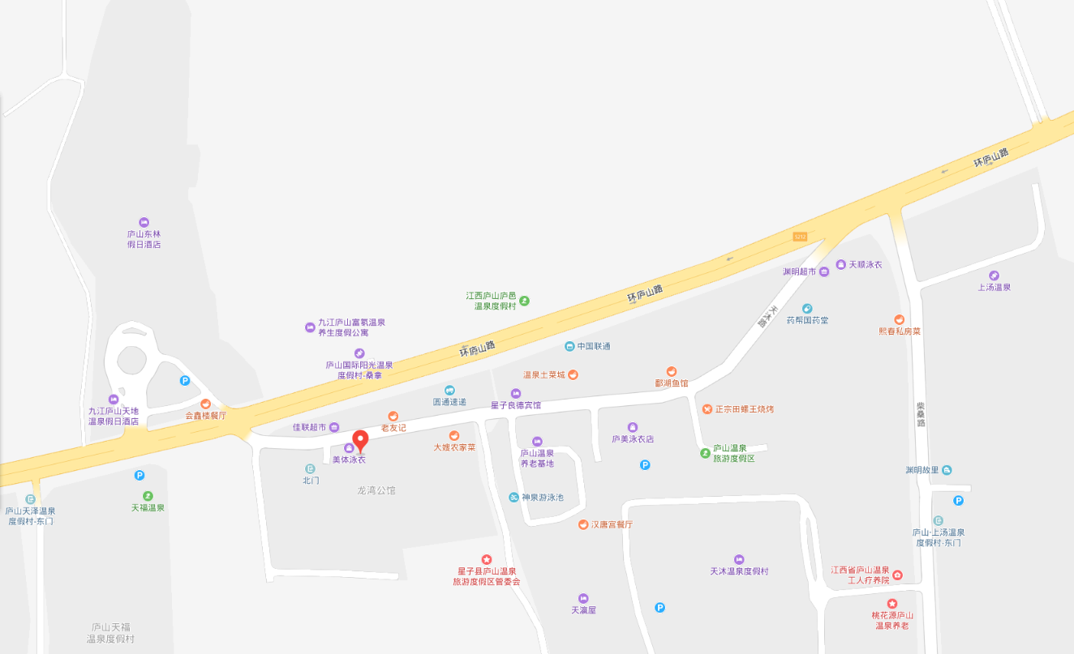
估价对象

估价对象现状照片（估价对象1）
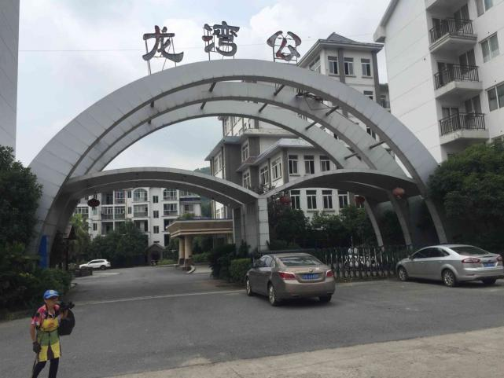 | 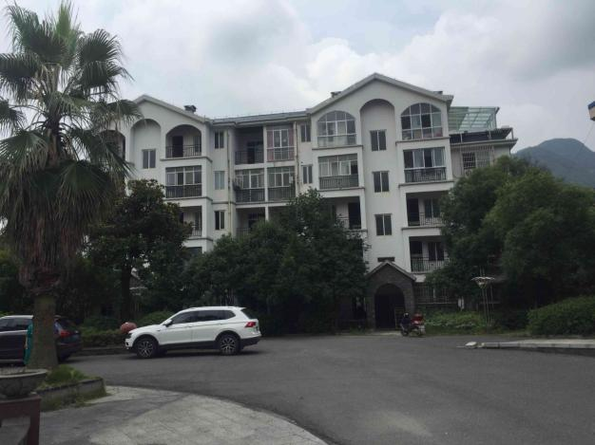
小区入口 | 楼栋外观
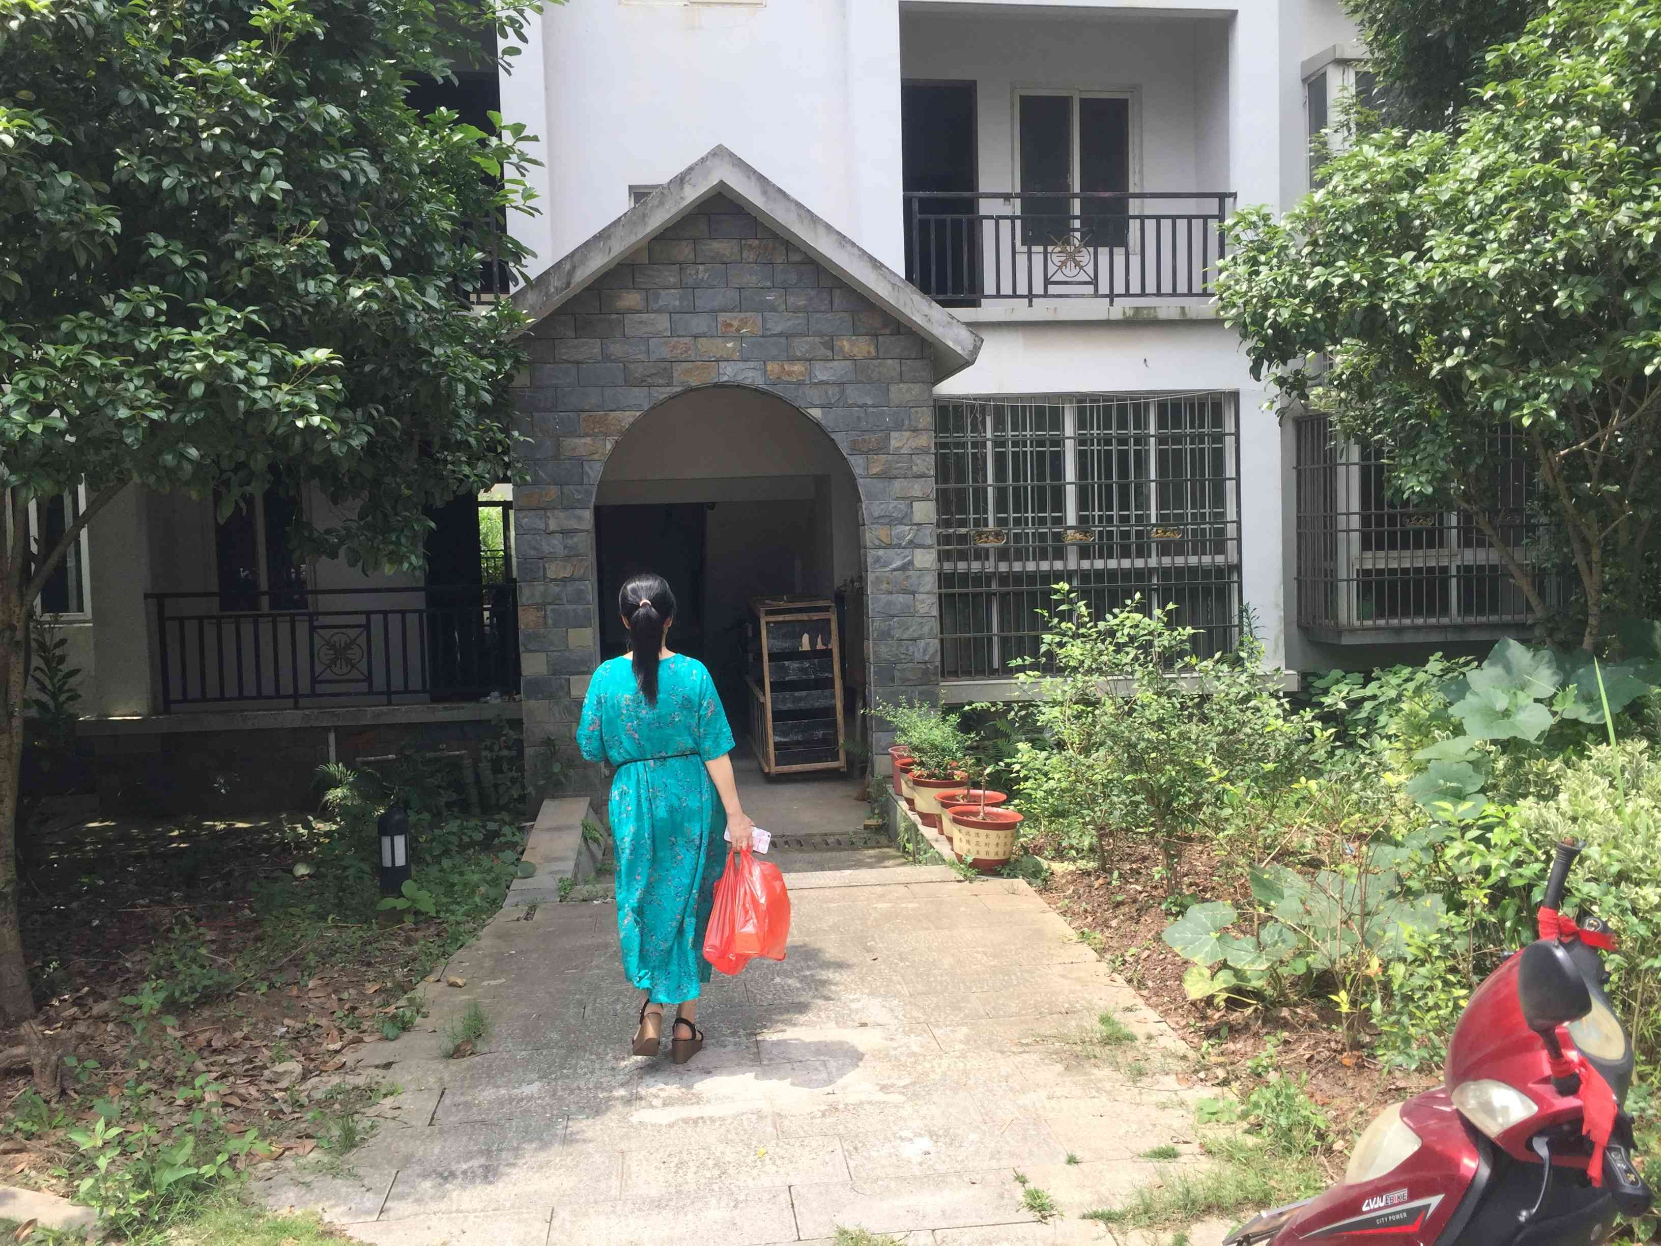 | 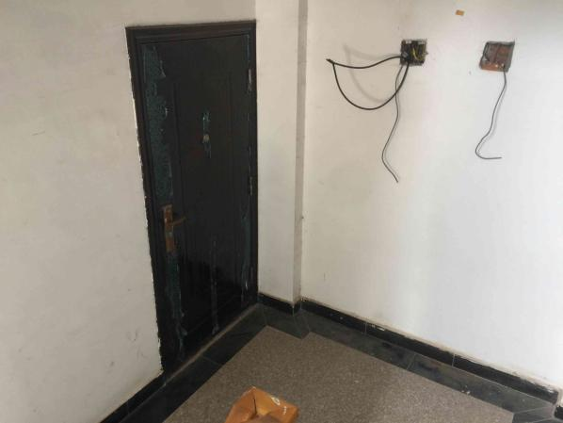
单元门 | 入户门
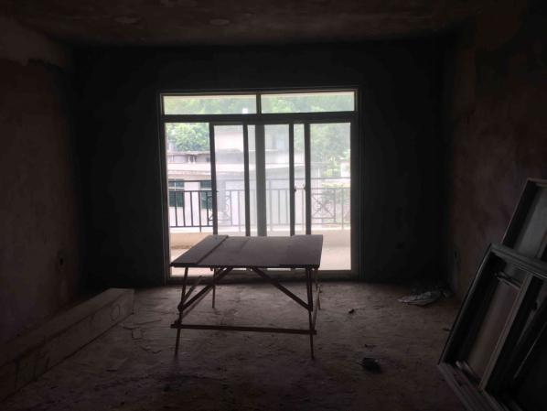 | 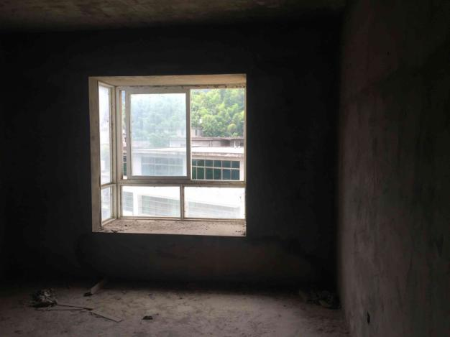
物业内景 | 物业内景

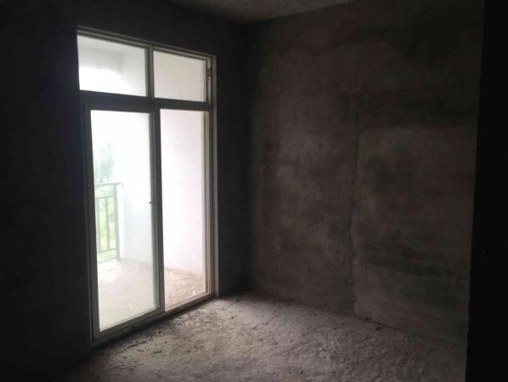 | 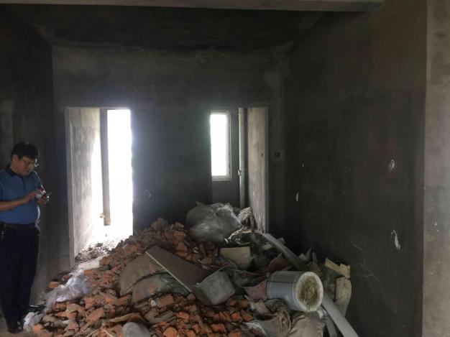
物业内景 | 物业内景
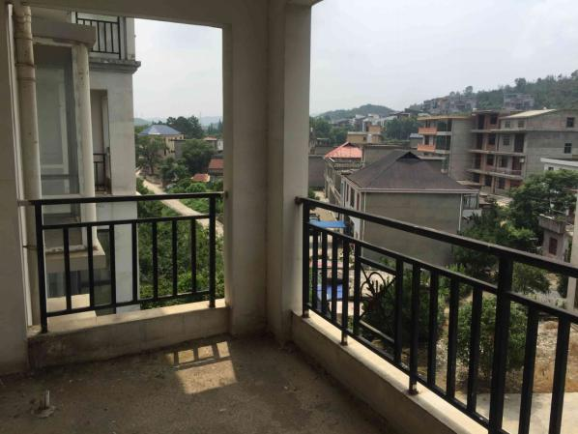 | 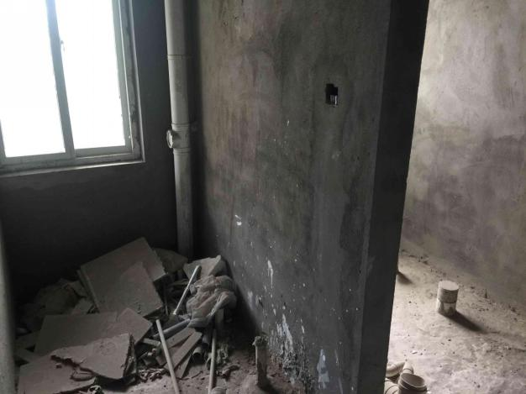
物业内景 | 物业内景

估价对象位置图（估价对象2）
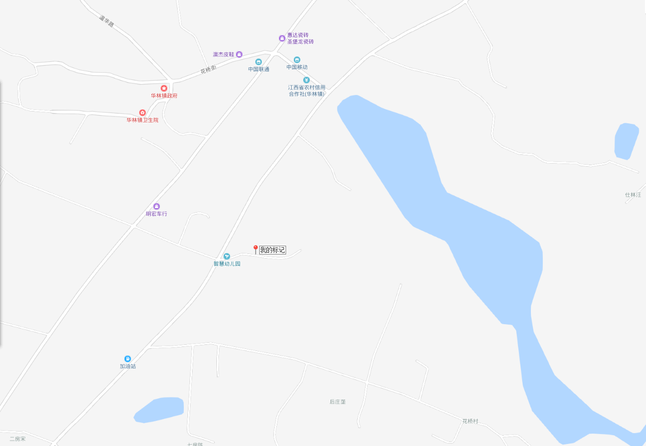

估价对象

估价对象现状照片（估价对象2）
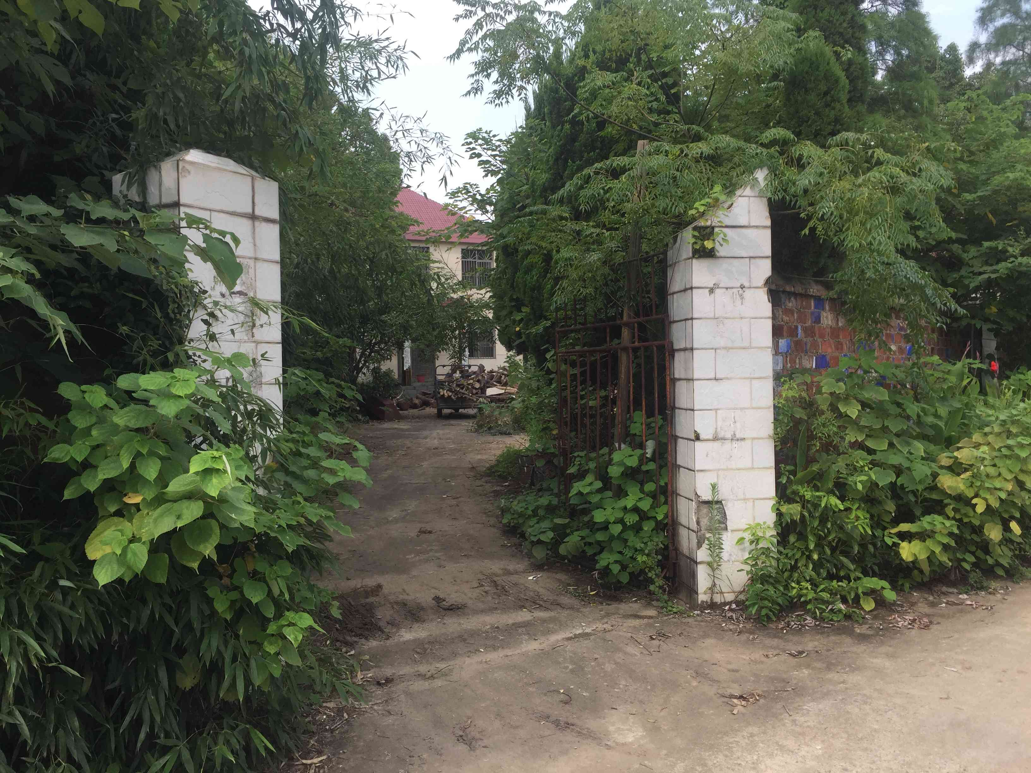 | 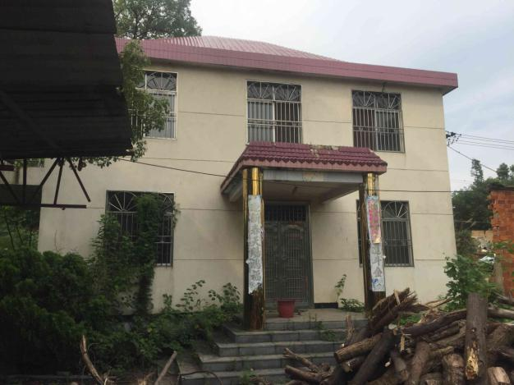
物业入口 | 楼栋外观
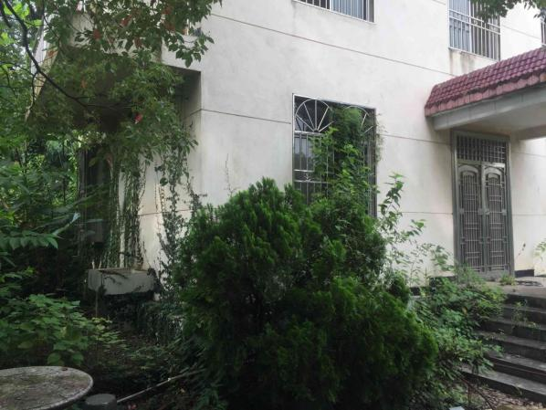 | 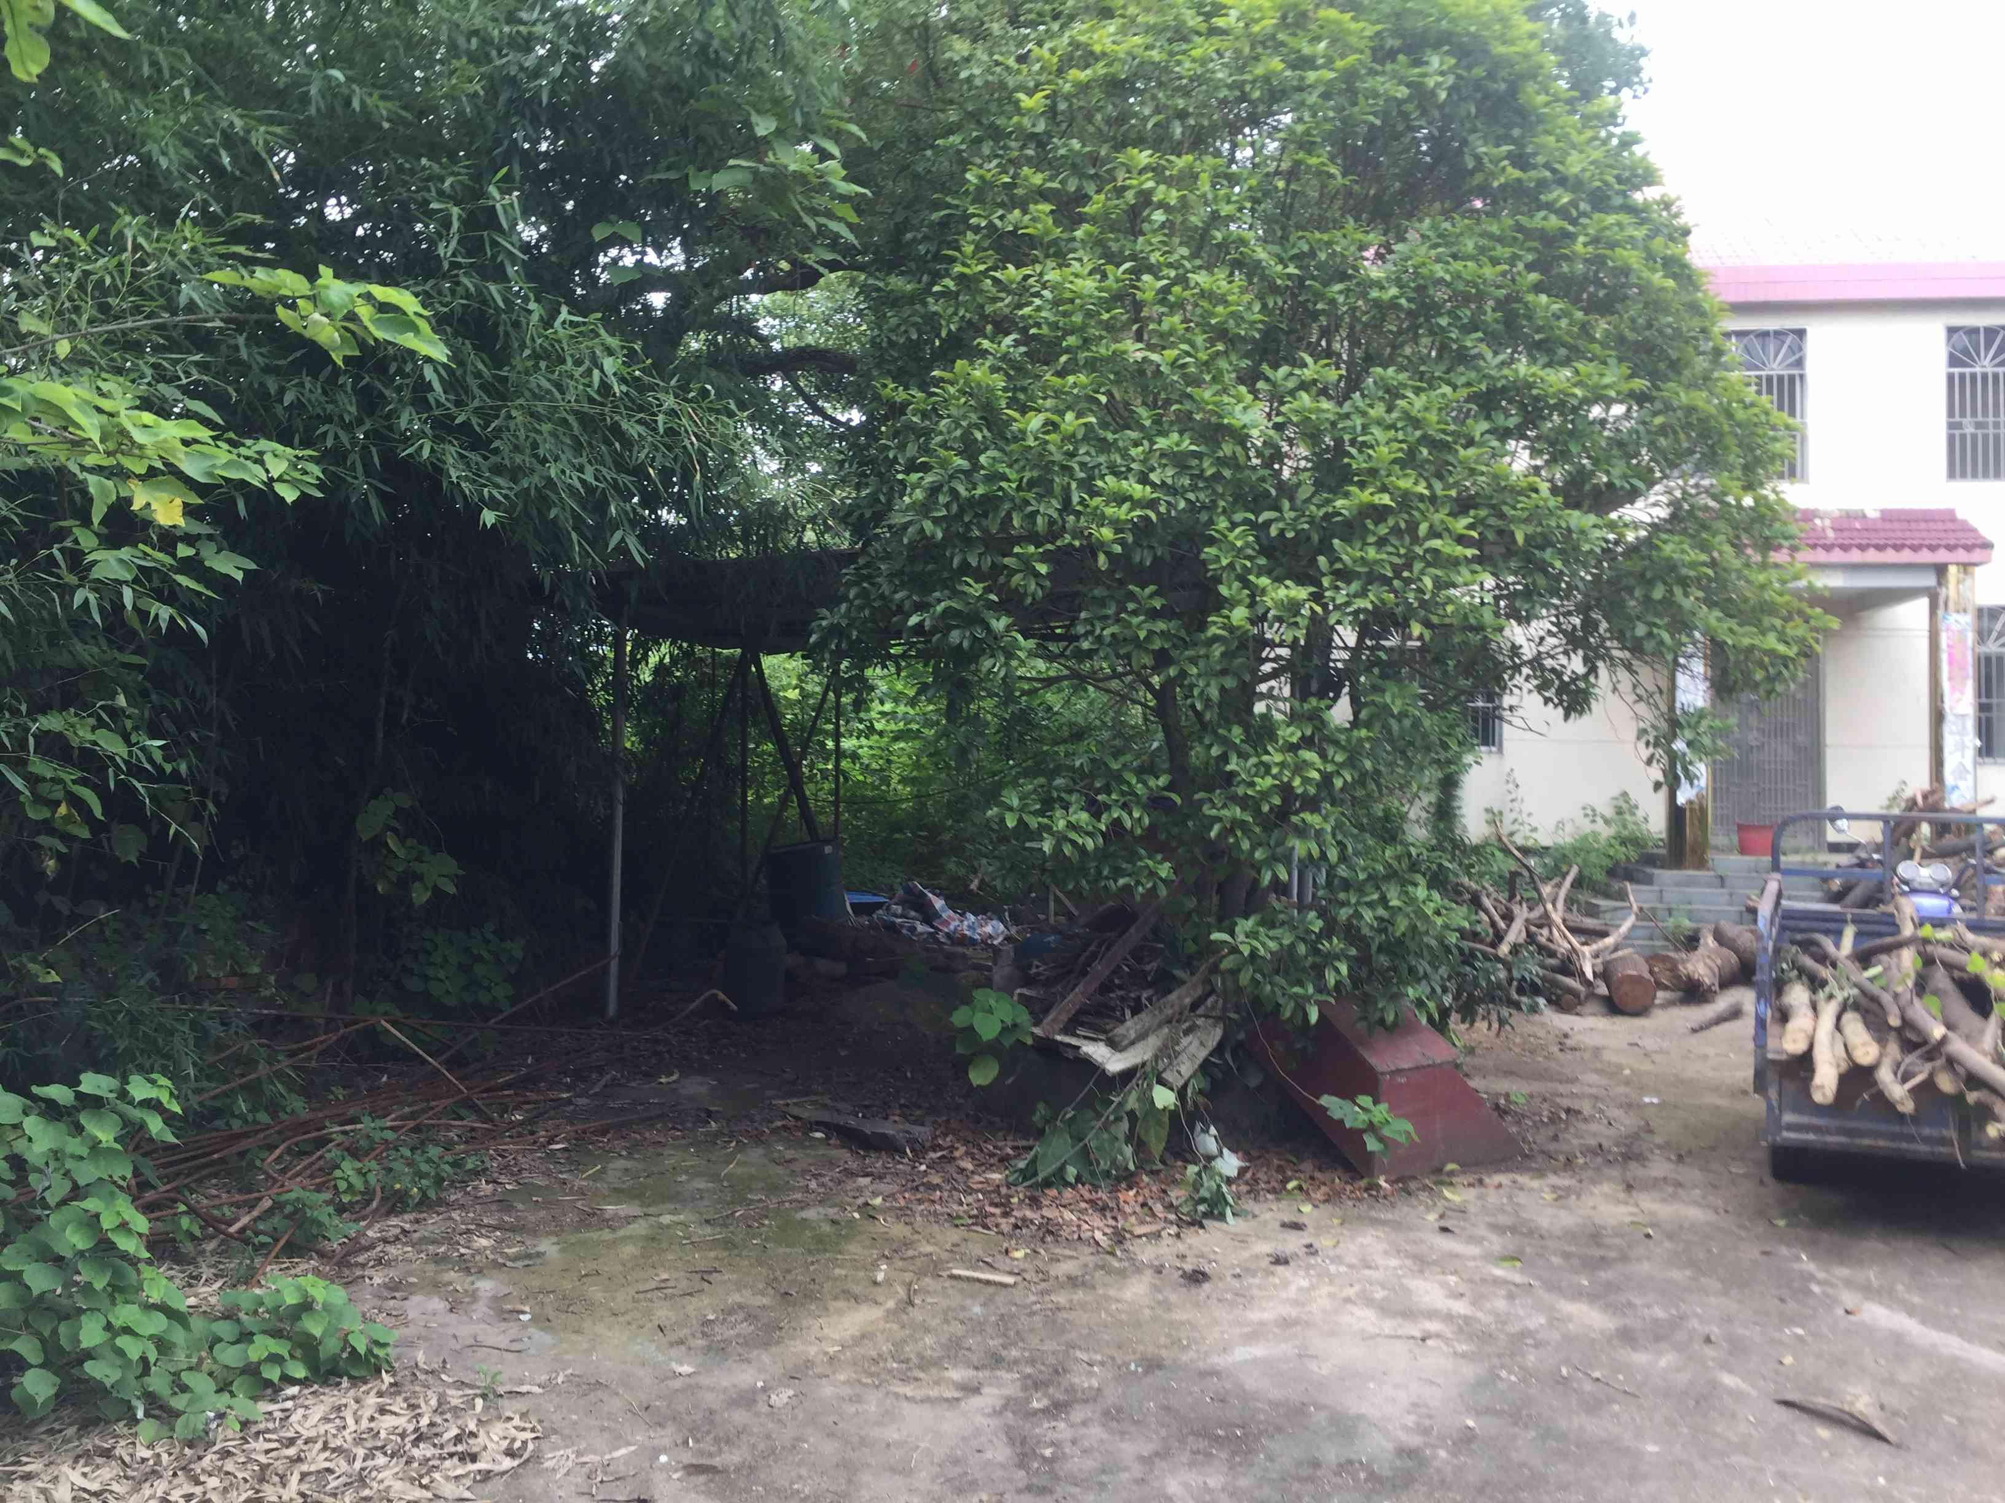
楼栋外观 | 庭院内景
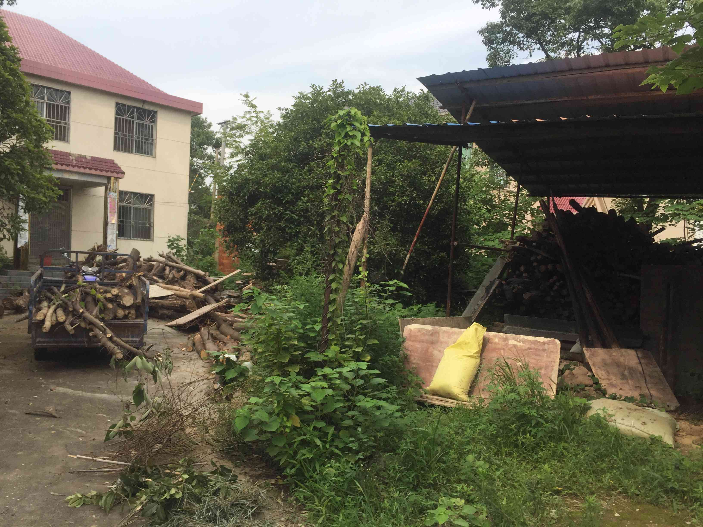 | 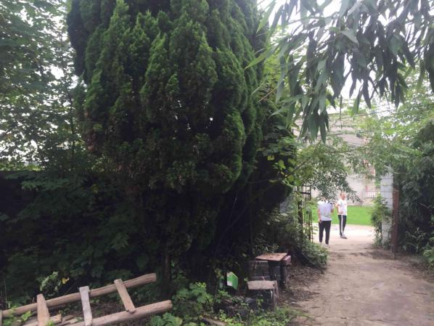
庭院内景 | 庭院内景

